小学数学西南师大课标版二年级下册
《每天锻炼1时》第1课时活动设计
科目版本 | 小学数学 西南师大版 二年级下册
章 节 | 综合与实践
课 名 | 每天锻炼1时 第1课时
学习目标 | 1. 通过调查每天锻炼身体的时间，让学生认识到我们每天的活动都与时间有关系，增强学生的时间观念。  2. 通过各种途径了解各种活动的时间，培养学生收集信息的能力，发展学生的统计观念。  3. 体验数学与生活的联系，并养成遵守作息时间和珍惜时间的良好习惯。
具体环节设计
教学环节 | 内 容
1. 教师上课
1.1 情景导入 | 1. 教师用幻灯片播放公园里人们进行晨练的情境，引出课题。  板书课题：每天锻炼的时间。
1.2 探索新知 | 1. 引导学生观察情境图。  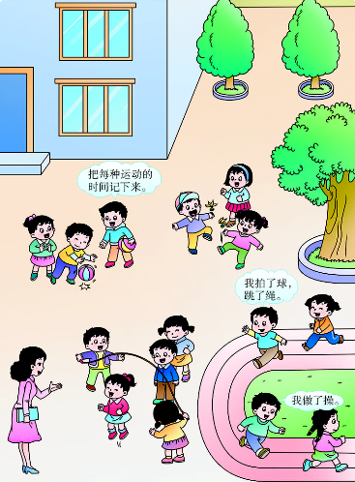  （1）仔细观察，孩子们都在做什么运动?  （2）猜一猜他们每项运动大概要用多长时间？（同桌互相说）  （3）交流汇报。  小结：因为孩子们锻炼身体的方式多种多样，所以锻炼的时间也有不同。
1.3 课堂活动 | 2．引导学生统计自己平常参加的体育运动。  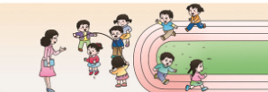  （1）孩子们，你们知道锻炼有什么好处吗？  孩子们，你们平常都喜欢用什么方式来锻炼呢？（学生自由说）  （2）大概估计一下，你们平时锻炼用了多长时间呢？（组内互相说）  （3）全班交流汇报。  （4）分配任务，发放记录表，让学生课后锻炼并记录所用的时间。
1.4 拓展练习 | 统计当天参加活动的时间并记录数据，可以分小组进行，也可以独立进行。
2. 学生自学
2.1 跟我学 | 幻灯片。  学习目标：  1. 通过调查每天锻炼身体的时间，让学生认识到我们每天的活动都与时间有关系，增强学生的时间观念。  2. 通过各种途径了解各种活动的时间，培养学生收集信息的能力，发展学生的统计观念。
2.2 跟我练 | 自由选择喜欢的活动项目，并记录活动所用的时间。
3．常见问题
 | 1. 如何让孩子更好的理解每天花一定的时间锻炼身体是很有必要的，让学生认识到我们每天的所有活动都与时间有关系，增强学生的时间观念？2. 如何通过活动来培养学生收集信息的能力，发展学生的统计观念？

